**SZEGEDI SZAKKÉPZÉSI CENTRUM VASVÁRI PÁL**

**GAZDASÁGI ÉS INFORMATIKAI SZAKGIMNÁZIUMA**

**Az 54 213 05 számú Szoftverfejlesztő szakképesítés záródolgozata**

**Okos Otthon vezérlés**

Készítette:

Kora Dániel

**SZEGED**

**2021**

**Tartalomjegyzék**

1 Bevezetés 2

1.1 Témaválasztás indoklása 2

1.2 A probléma rövid ismertetése. 2

1.3 A dokumentáció elkészítéséhez használt programok 3

2 Fejlesztői dokumentáció 4

2.1 Specifikáció 4

2.2 Futtatási környezet leírása 4

2.3 A fejlesztői környezet leírása 4

2.4 Az adatbázis részletes ismertetése 5

2.4 Tervezés 5

2.5 A rendszer funkciói 8

2.5.1 Weboldal rendszer funkciói 9

2.5.2 Desktop rendszer funkciói 9

2.6 Web alkalmazás megvalósítása 10

2.6.1 Mappák bemutatása 10

2.6.2 Biztonsági kérdések 11

2.6.3 Regisztráció hibás adatokkal teszt 12

2.7 Az asztali alkalmazás részletes ismertetése 13

2.7.1 Mappák bemutatása 13

2.7.2 Biztonsági kérdések 14

2.8 Fejlesztési lehetőségek 14

2.8.1 Weboldal fejlesztési lehetőségei 14

2.8.2 Asztali alkalmazás fejlesztési lehetőségei 14

3 Felhasználói dokumentáció 15

3.1 Futási környezet 15

3.1.1 Weblap alkalmazás futási környezet 15

3.1.2 Asztali alkalmazás futási környezete 15

3.2 Az adatbázis telepítése 15

3.3 A weblap bemutatása 16

3.4 Az asztali alkalmazás bemutatása 18

4 Összegzés 20

5 Köszönet nyilvánítás 21

6 Irodalomjegyzék, felhasznált képek forrásai. 22

# 1 Bevezetés

## 1.1 Témaválasztás indoklása

Mindig nagyon érdekelt a programozás és a szerelés is. Nem számít, hogy számítógépről vagy más elektronikus dologról, esetleg autóról van szó. Az otthonomban is nagyon sok mindent magam javítok, szerelek fel. A programozás adott a tanulmányaim által, a szerelés pedig egy olyan hobby, amit nagyon szeretek és azt hiszem, egészen jól átlátom a fizikai rendszereket. A tanulmányaimon kívül internetes folyóiratokat olvasok és videókat is nézek egy-egy itthoni vagy szakmai probléma megoldásához.

Azért ezt a témát választottam, mert világ szerte egyre népszerűbb lett az okos eszközök használata az otthonokban. Az okos eszközök, amiket a lakásban el tudunk helyezni, megkönnyebbítik életünket, sok dolgot egyszerűbbé és biztonságosabbá tehetünk ilyen eszközök segítségével. Például, ha felkapcsolva hagytunk egy villanyt a lakásban, amit le szeretnénk kapcsolni akkor csak belépünk az okos eszköz programjába és lekapcsoljuk azt a lámpát, vagy csak szeretnek felfűteni a lakásunkat mire haza érünk. Az okos eszközök erre kívánnak megoldást nyújtani. Ilyen okos eszközöket vehetünk készen is amiket előre legyártottak de ha szeretnénk saját magunk megcsinálni akkor használhatunk mikrovezérlőket. Ilyenek például az Arduino vagy a Raspberry is. Ugyan az Arduinó-hoz és a Raspberry-hez szükség van még különféle szenzorokra, motorokra, kapcsolókra, de aki szeret elektronikával foglalkozni annak nem fog gondot jelenteni.

## 1.2 A probléma rövid ismertetése.

A saját készítésű okos eszközökkel az a gond hogy nem igazán található olyan rendszer, amikkel ezeket egyszerűen tudjuk kezelni, amikkel ezeket tudjuk kezelni egyszerűen. Erre próbálok megoldást nyújtani a saját projektemmel, amivel egyszerűen lehet kezelni a saját készítésű eszközöket.

## 1.3 A dokumentáció elkészítéséhez használt programok

A szakdolgozat elkészítése során az alábbi programokat használtam:

* Microsoft Word 2016 szövegszerkesztéshez
* Visual Studio Code weblap elkészítéséhez
* Visual Studio 2019 C# alkalmazáshoz
* XAMPP 3.2.4 szabad és nyílt forráskódú webszerver-szoftvercsomag az adatbázishoz
* phpMyAdmin 5.1.0 az adatbázis megjelenítéséhez
* Draw.io a használati eset diagram és E/K diagram elkészítéséhez

# 2 Fejlesztői dokumentáció

A szoftverfejlesztés nélkülözhetetlen eleme a szoftver dokumentációjának elkészítése. A dokumentáció segítséget nyújt a fejlesztőknek, hogy átlássák a fejlesztés menetét.

## 2.1 Specifikáció

Az Okos Otthon web és asztali alkalmazást egyaránt tudják használni a felhasználók. A regisztráció csak a weboldalon lehetséges, ezt a felhasználók az asztali alkalmazásnál nem tudják megtenni. A desktop felületen csak a bejelentkezés funkció kapott helyet, így a weben regisztrált felhasználói adatokkal tudnak belépni. Ez azért is szükséges, mert csak így tud a bejelentkezett felhasználó hozzáférni bármiféle adathoz és bárminemű módosítást végrehajtani a szoba, lakás vagy a felhasználói adatok között.

A weblapon megtalálhatóak olyan információk, mint például milyen okos eszközöket lehet megvásárolni vagy esetleg milyen saját készítésű eszközöket lehet elkészíteni, továbbá megtudhatjuk azt is, hogy hogyan kell felszerelni ezeket az okos eszközöket

A weblap teljes mértékben reszponzív, amely azt jelenti, hogy minden kijelző mérethez tud alkalmazkodni, ezzel javítva a felhasználó élményeit a weblappal kapcsolatosan.

## 2.2 Futtatási környezet leírása

Az alkalmazások Windows10 operációs rendszeren íródtak. A számítógép konfigurációja: 4 magos processzor, 1TB HDD, 16GB RAM DDR3, R9 380 4GB videókártya, 1000Mbit/s internet hozzáféréssel.

## 2.3 A fejlesztői környezet leírása

Az adatbázis a XAMPP (3.2.4) webszerver-szoftvercsomag alatt futó Apache webszerver és MySQL segítségével készült, megjelenítéséhez a phpMyAdmin felületét használtam.

A webalkalmazás a Visual Studio Code fejlesztői környezetben készült. A honlap váza HTML5-tel, a stílus kialakításához CSS3 stílusleíró nyelvvel és BootsTrap4 keretrendszer, JavaScript és PHP7 szkriptnyelvekkel készült. Továbbá külső keretrendszerek és könyvtárakat használtam a diagram elkészítésében, mint például a jQuery, Chart.js.

Az asztali alkalmazás C# nyelven a Microsoft Visual Studi Community 2019 fejlesztői környezetben és a hozzá tartozó Microsoft .NET keretrendszerben valósult meg. Az adatbázis eléréséhez a XAMPP-on túl szükség volt a MySQL/NET Connector és a MySQL for Visual Studio telepítése. Ezeken túl a Visual Studio-n belül az Entity Framework telepítése elegedhetetlen.

## 2.4 Az adatbázis részletes ismertetése

Az adatbázisban szobákba elhelyezett eszközöket és annak adatait tudjuk tárolni. A weboldalon a szobáknak a hőmérsékletét, páratartalmát és levegő minőségét tudjuk megfigyelni. A weblapon továbbá fel tudjuk vinni a lakáshoz tartozó szobákat, meg tudjuk adni, hogy milyen eszközök, vannak elhelyezve és milyen fűtés típus van az adott szobában, továbbá területet is meg tudunk határozni, aminek a megadásával hőmennyiséget is ki tudunk számolni. Továbbá statisztikákat is ki tudunk vele mutatni, a legutolsó 10 adatot fogja kimutatni egy vonal diagram segítségével. Az adatbázis célja, hogy a szobák különböző hőmérsékleti adatait tudjuk tárolni és ezekkel az adatokkal meg tudjuk figyelni az szobák adatait, hőmérsékleteit. Ezekkel az adatokkal később diagrammokat, statisztikákat tudunk előállítani.

## 2.4 Tervezés

**Egyedek:** adatok, eszkozok, futes, lakas, szoba, tobbeszkoz, tobbfutes, users

**Tulajdonságok:**

Adatok(**id**, szobaId, homerseklet, paratartalom, levegoMin)

Eszközök(**id**, eszkozNev)

Fűtés(**id**, futesTipus)

Lakas(**id**, lakasnev)

Szoba(**id**, szobaNev, terulet, lakasID)

Többeszköz(eszkozID, szobaID, bekiE)

Többfűtés(fűtésID, szobaID, bekiF, fokozatF)

Users(**id**, felh, jelszo, email, lakasId)

**Egyedek és tulajdonságaik(adattípusok):**

*Adatok*

**id**  szám (INT) – AUTO_INCREMENT – elsődleges kulcs

szobaId szám (INT) – idegen kulcs

homerseklet szám (INT) szoba hőmérséklete

paratartalom szám (INT) szoba páratartalma

levegoMin szám(INT) szoba levegő minősége

datum dátum (TIMESTAPT) adatbázisba felkerült adat ideje

*Eszkozok*

**id**  szám (INT) – AUTO_INCREMENT – elsődleges kulcs

eszkozNev szöveg (VARCHAR) eszközök neve

*Futes*

**id**  szám (INT) – AUTO_INCREMENT – elsődleges kulcs

FutesTipus szöveg (VARCHAR) fűtés típus név

*Lakas*

id szám (INT) – AUTO_INCREMENT – elsődleges kulcs

lakasnev szöveg (VARCHAR) lakás neve

*Szoba*

**id**  szám (INT) – AUTO_INCREMENT – elsődleges kulcs

szobaNev szöveg (VARCHAR) szobák neve

terulet szám (INT) – szobák területe

lakasID szám (INT) idegen kulcs

*Tobbeszkoz*

eszkozID szám (INT) idegen kulcs

szobaID szám (INT) idegen kulcs

bekiE szám (INT) be vagy ki van kapcsolva az eszköz

*Tobbfutes*

futesID szám (INT) idegen kulcs

szobaID szám (INT) idegen kulcs

bekiF szám (INT) be vagy ki van kapcsolva a fűtés

fokozatF szám (INT) hanyas fokozaton a fűtés

*Users*

**id**  szám (INT) – AUTO_INCREMENT – elsődleges kulcs

felh szöveg (VARCHAR) felhasználó név

jelszo szöveg (VARCHAR) titkosított jelszó

email szöveg(VARCHAR) email cím

lakasID szám (INT) idegen kulcs

**Az adatbázis E-K diagramja**

Az egyed-kapcsolat diagram a tárolandó adatok és kapcsolataik grafikus ábrázolására szolgál. Segítségükkel könnyen áttekinthető, a függőségi diagrammokkal   
ellentétben sok adatot tartalmazó, rendszervázlatot készíthetünk.  
(Egyed-kapcsolat diagram, https://bit.ly/3t66HD7)

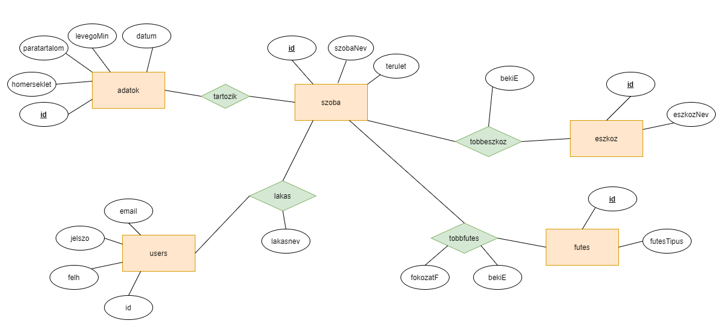

**Az adatbázis Bachmann-ábrája**

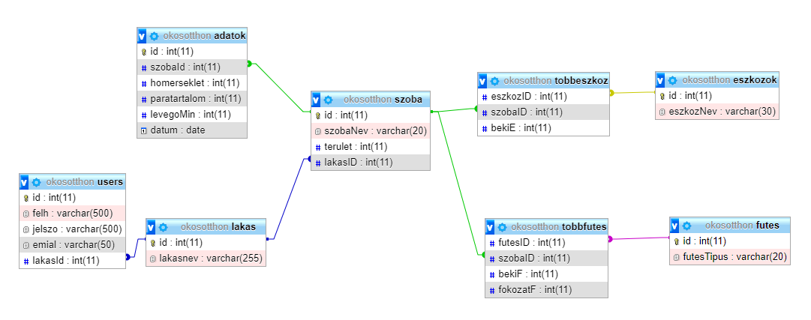

## 2.5 A rendszer funkciói

A rendszer funkciói Use-case diagrammal(Használati eset diagram) szeretném szemléltetni. A használati eset diagram megadja, hogy a felhasználó mire tudja használni a rendszert.   
A használati eset-diagram (HE) a rendszer viselkedésének egy kiragadott részét írja le külső felhasználó szemszögéből. Egy felhasználó üzeneteken keresztül kommunikál a rendszerrel, a rendszer pedig a használati eset végrehajtása közben üzeneteket küldhet vissza az aktor számára. (Dr. Szepesné Stiftinger Mária, 2010)

### 2.5.1 Weboldal rendszer funkciói

A felhasználónak először a weblapon kell regisztrálnia, a regisztráció után a felhasználó be tudja állítani, hogy a lakásában vagy házában hány szoba van és hány eszközt telepített az egyes szobákban. A felhasználó meg tudja figyelni az egyes szobákhoz tartozó adatokat, eszközöket, amivel hőmérsékletet, páratartalmat és levegő minőséget tud vele mérni. Ha van ilyen eszköze, akkor a felhasználónak lehetősége van kimutatásokat készíteni, hogy mennyi hőmennyiséget használt vagy éppen milyen volt a levegő a szobába.

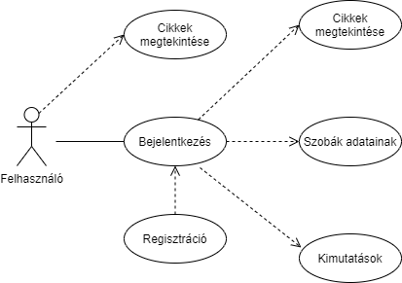

### 2.5.2 Desktop rendszer funkciói

Az asztali alkalmazásnál a felhasználó hozzá tudja adni a lakáshoz tartozó szobákat és az ahhoz tartozó eszközöket. Továbbá szobákat, felhasználókat és eszközöket is tud törölni, ami az adott ingatlanhoz tartozik.

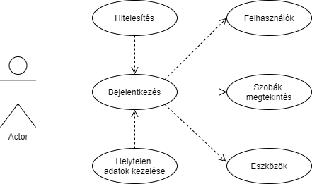

## 2.6 Web alkalmazás megvalósítása

A weblap megvalósításakor egy modern kinézetű egyszerűen kezelhető weblapot hoztam létre. A weblap tervezésekor ügyeltem arra, hogy ne keljen a felhasználónak sokat kattintania, hogy egyszerűen tudja kezelni a weblapot.

### 2.6.1 Mappák bemutatása

**PHP mappa**

A php mappában 12 .php állomány található.

* kezdo.php, ez a kezdő lapja az oldalnak, a felhasználó ezt az oldalt látja meg először
* bejelent.php, a felhasználó itt tud bejelentkezni az weboldalra, ha bejelentkezi a felhasználó itt el lesz tárolva egy $_SESSION[’…’]-ben a felhasználó id-jét és a lakásának az id-je.
* register.php, a felhasználó itt tud regisztrálni a weblapra és az asztali alkalmazásra
* session.php, itt, ha már bejelentkezett a felhasználó elindul egy munkamenet amivel a menü sáv megváltozik és a weblap tudni fogja minden oldalon hogy éppen ki használja a weblapot
* monitor2.php, itt történik a szobák és azokhoz tartozó eszközök illetve hőmérséklet, páratartalmi és levegő minőségi adatok.
* kimutatas.php, az utolsó 10 adatott mutatja ki egy vonal diagrammal
* logout.php, ha a felhasználó kijelentkezik, akkor a munkamenet törlésre kerül
* lakas.php, a regisztráció után a weblap ide navigálja a felhasználót, hogy társítani tudja magát egy lakáshoz, a felhasználó csak akkor találkozik újra ezzel a felülettel, ha a lakás hozzáadása nem volt sikeres

**HTML mappa**

* header.html, itt kerül meghívásra a Bootstrap, jQuery, Chart.js
* login.html, ha még nincs bejelentkezve a felhasználó, akkor ez jelenik meg
* logout.html, ha be van jelentkezve a felhasználó, akkor új menügombok jelennek meg
* main.html, itt van létre hozva a kezdő oldal html váza
* bejelentkezes.html, a bejelentkezéshez szükséges bemeneteket tartalmazza
* register.html, a regisztrációhoz szükséges bemenetek itt vannak létre hozva
* hogyancsinald.html, itt lehet megtekinteni az okos eszközökről szóló cikkeket
* footer.html, itt történik meg a body és html lezárása, továbbá megjelenítésre kerül egy felsorolás a weblapon említett gyártokról

**Képek mappa**

Itt tárolom a weblaphoz kapcsolódó képeket. A honlap relatív útvonalon éri el a képeket amik jpg és png kiterjesztésben vannak.

**Js mappa**

Az alkalmazáshoz használt AJAX kérések itt futnak le. Továbbá a Chart.js (2.7.2) és a jQuery.js található meg.

**CSS mappa**

Az oldal egyéb stílusai itt lettek beállítva. Ezen kívül itt található meg a Bootstrap 4 és 5 verziója.

### 2.6.2 Biztonsági kérdések

A weblap alap funkciói akárki megtekintheti így fontos, hogy a regisztrált felhasználók adatai biztonságban legyenek. A regisztrál felhasználók jelszava SHA512 titkosítással vannak titkosítva, ami lehetővé teszi, hogy a jelszavak biztonságban legyenek. Amikor egy felhasználó regisztrál a weblapra akkor egy html taggel „elő ellenőrizzük” egy reguláris kifejezéssel hogy megfelel-e a kritériumoknak. Utána szerver oldalon is végzünk ellenőrzés hogy 100%ban jó legyen az az adat, amit az adatbázisba fogunk feltölteni.

* Az email címnek legalább meg kell felelnie az a@a.hu formának.   
  kliens oldali ellenőzsé: *pattern="[a-z0-9._%+-]+@[a-z0-9.-]+\.[a-z]{2,}$"*
* A jelszónak minimum nyolc karakter hosszúnak, legalább egy nagybetűt, kisbetűt és számot is kell tartalmaznia. kliens oldali ellenőrzés:

*pattern="^(?=.*[a-z])(?=.*[A-Z])(?=.*\d)[a-zA-Z\d]{8,}$"*

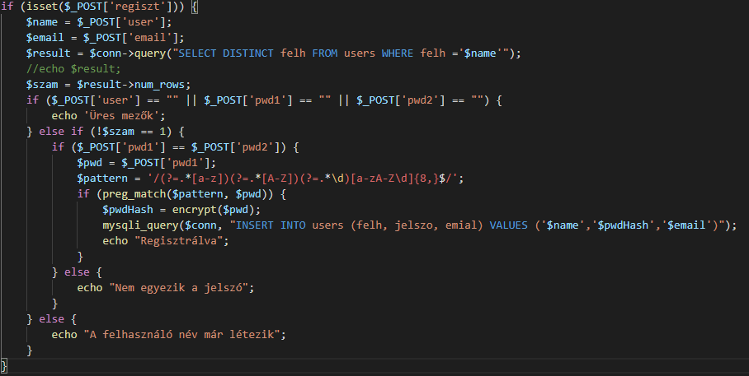

A reguláris kifejezés egy olyan, bizonyos szintaktikai szabályok szerint leírt „string”(karakter sorozat), amivel meghatározható stringek egy halmaza. Az ilyen kifejezés valamilyen minta szerinti szöveg keresésére, cseréjére, illetve a szöveges adatok ellenőrzésére használható. (Reguláris kifejezés, https://bit.ly/320uAjr)

### 2.6.3 Regisztráció hibás adatokkal teszt

Regisztráláskor a felhasználónak kötelezően meg kell adnia a felhasználó nevét, email címét, jelszavát, ha ezt nem teszi meg akkor a weblap jelzi neki. Továbbá ha a felhasználó nem tölti ki helyesen az email címet vagy nem tesz eleget a kritériumoknak, abban az esetben is figyelmezteti a felhasználót.

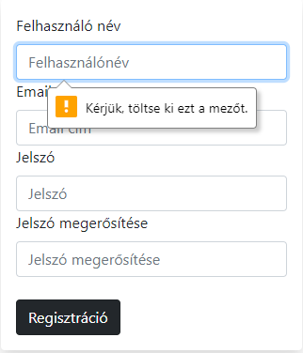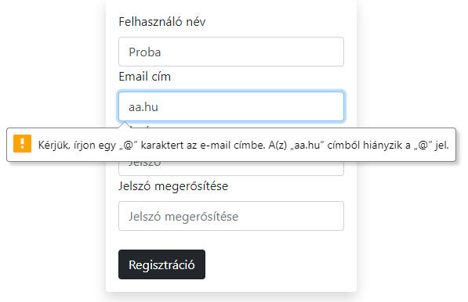

## 2.7 Az asztali alkalmazás részletes ismertetése

Az asztali alkalmazás teljesen különbözik az weblaptól. A desktop alkalmazásban tudjuk felvinni a lakásunkhoz tartozó szobákat, eszközöket és felhasználókat tudunk kezelni.

### 2.7.1 Mappák bemutatása

**Models**

Itt tároljuk az adatbázisban megtalálható táblákat és köztük lévő kapcsolatott.

**Presenter**

Itt az adatok megjelenítésére szolgáló fájlokat lehet megtalálni

* FelhasznalokListaPresenter.cs
* LoginPresenter.cs
* SzobakListaPresenter.cs

**Repositories**

Ebben a mappában történik az adatkezelés. A mappa tartalma

* FelhasznalokRepositories.cs

**Services**

Itt található meg a titkosításhoz szükséges metódust és a jelenlegi felhasználó eltárolása.

* CurrentUser.cs
* Hash.cs

**ViewInterfaces**

Itt adjuk meg a grafikus felületnek, hogy milyen adatokat szeretnénk megjeleníteni.

* IFelhasznalokView.cs
* IloginView.cs
* ISzobakListView.cs

**View**

Az asztali alkalmazásnak itt találjuk meg az ablakok kinézetet.

* LoginForm.cs, a felhasználó itt tud bejelentkezni az alkalmazásba
* FelhasznalokForm.cs, a kliens itt tudja kezelni a lakáshoz tartozó felhasználókat
* MainForm.cs, itt van rá lehetőség a szobák adatainak felviteléhez

### 2.7.2 Biztonsági kérdések

Bejelentkezéskor jelszó ellenőrzés történik. Ellenőrzés után a felhasználó csak a saját lakásához tartozó adatokat tudja szerkeszteni, más lakásét nem tudja szerkeszteni.

**Tesztek, hibaüzenetek**

Ha a felhasználó rosszul adja meg a jelszavát vagy a felhasználó nevét, akkor a program jelzi, hogy vagy a felhasználót vagy a jelszót elírta. Ezek a hiba üzenetek a szövegdoboz mellett jelennek meg.

## 2.8 Fejlesztési lehetőségek

A programokban még megannyi lehetőség van, amit lehet fejleszteni. Egy program elkészítésének csak a képzelet szabhat határt. Ezeket a programokat végtelenségig lehetne fejleszteni.

### 2.8.1 Weboldal fejlesztési lehetőségei

A weblap résznél még lehetne fejleszteni, hogy a felhasználó meg tudja rajzolni a lakásának, házának az alaprajzát és el tudja helyezni a különböző eszközöket az adott szobában így egyszerűbben tudná megfigyelni a szobák eszközeit és adatait. További fejlesztési lehetőség, hogy a felhasználó a weblapon is tudja az adatait és a szobákhoz tartozó adatokat módosítani. A felületen regisztrált felhasználó fel tudjon vinni saját készítésű eszközökről szóló cikket, hogy mások is meg tudják csinálni azokat az eszközöket. Az eszközök állapotának a beállítását is tudják a felhasználó állítani, és hogy egy szobához több eszköz és több fűtés típus is tudjon tartozni.

### 2.8.2 Asztali alkalmazás fejlesztési lehetőségei

Az asztali alkalmazásnál fejleszteni lehet még, hogy az eszközök és a szobák közti kapcsolatokat létre lehessen hozni. Továbbá, hogy az alkalmazáson belül is lehessen kezelni az eszközöket, megfigyelni az adatokat és kimutatásokat készíteni. Más, hasonló oldalakra vagy kiegészítő lehetőségekre, eszközökre mutató linkek gyűjteménye segítené a kapcsolattartást más fejlesztőkkel. Technikai berendezéseket gyártó, forgalmazó cégek elérhetősége, ajánlása az oldalon. Ár kalkulátor a tervezéstől, az eszközökön át a kivitelezésig.

# 3 Felhasználói dokumentáció

A felhasználói dokumentáció egy nagyon lényeges eleme a fejlesztett alkalmazásnak, hiszen a végfelhasználó itt tudja megtekinteni, hogy a programokat hogyan kell használni. A felhasználó dokumentáció nyelvezete sokkal egyszerűbb, mint a fejlesztői dokumentáció, mivel a felhasználó nem biztos, hogy ért a programozáshoz így egyszerűen és érthetően kell megírni a programok használatátt.

## 3.1 Futási környezet

A futási környezet az ami a minimum gépigényt jelenti. A program megfelelő futásához elegendő a Windows10 (x64) gépigénye, ami legalább 1GHz vagy gyorsabb processzor, 2GB RAM és 20GB tárhely. A fejlesztés egy 4 magos processzorral, 16GB RAM, R9 380 videókártyával és 1000Mbit/s internet sebességgel történt.

### 3.1.1 Weblap alkalmazás futási környezet

A weblap a ma használatos böngészőkben illetve operációs rendszereken elérhető. Windows10 (64bit) és Google Chrome (89.0.4) verzió alatt készültek. A weboldal tesztelve lett Google Chrom-ba, Microsoft Edge-ben és Mozzilla FireFox-ban. Ezekben a böngészőkben tökéletesen működik a weblap.

### 3.1.2 Asztali alkalmazás futási környezete

Az asztali alkalmazás kizárólag Windows alapú operációs rendszereken fut.

## 3.2 Az adatbázis telepítése

Az adatbázis futtatásáshoz a XAMPP (V3.2.4) webszerver-szoftvercsomagot kell telepíteni. Ez azért szükséges mert így lehet elérni megfelelően az adatbázist és az Apache webszervert.

## 3.3 A weblap bemutatása

**Kezdőlap**

A honlap megnyitásakor a Főoldalon találja magát a felhasználó. A menü sáv segítségével tudja megtekinteni, hogy milyen eszközöket, lehet beszerezni egy okos otthonhoz, vagy a bejelentkezést tudja megtekinteni. Azok a felhasználók, akik nem szeretnének regisztrálni, azoknak is lehetőségük van a weblapon megtekinteni a „Hogyan csináld” menüpontot.

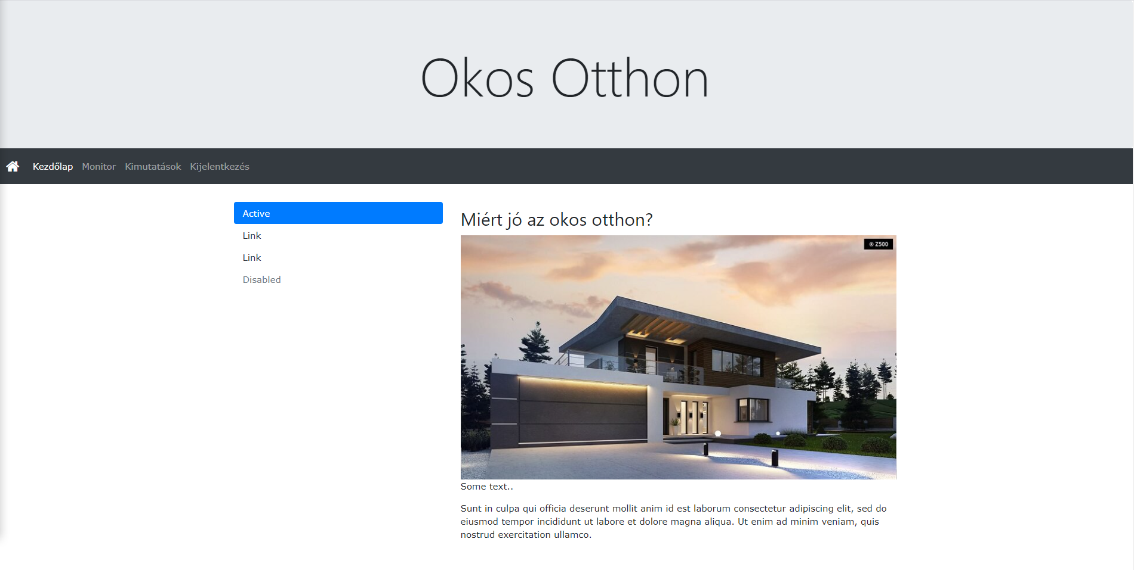

**Hogyan csináld menü**

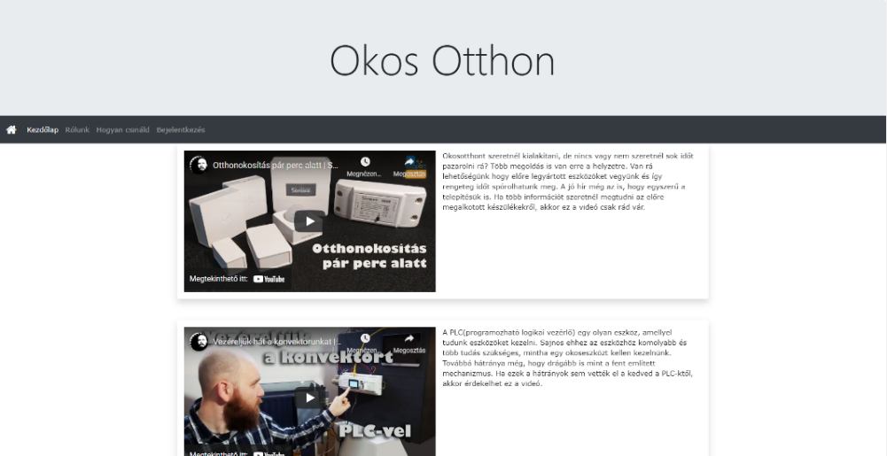A Hogyan csináld menüponton videókat, cikkeket lehet megtekinteni, hogy milyen eszközöket, hogyan kell felszerelni és esetlegesen hogyan kell csinálni saját magunk eszközöket.

**Bejelentkezés**

A Bejelentkezés menüben tudd bejelentkezni a felhasználó. Ebből a menüpontból tud továbbjutni a felhasználó a Regisztráció menüponthoz ahol regisztrálni tud. Mikor a felhasználó bejelentkezik, akkor rögtön a Monitor menüpontra érkezik.

**Regisztráció**

A Regisztráció menüben a felhasználónak meg kell adnia a felhasználó nevét, email címét, és a jelszavát. A regisztrációhoz az alábbi követelményeknek kell megfelelni. Az email címnek legalább az a@a.hu-nak meg kell megfelelnie, a jelszónak minimum 8 karakter hosszúnak, tartalmaznia kell legalább egy nagybetűt, kisebtűket és számokat is kell tartalmaznia. Ha a regisztráció sikeres volt, akkor a felhasználó tovább jut a Lakás megadása oldalra.

**Lakás**

A Lakás oldalon lehet megadni, hogy melyik lakáshoz tartozik. Ha van már ilyen lakás, akkor a weboldal jelzi, hogy létezik ilyen lakás és ha a felhasználó ahhoz a lakáshoz tartozik akkor a meg kell nyomnia az „Ehhez a lakáshoz tartozom” gombot és máris hozzá lesz adva a már létező lakáshoz. Ha a weblap azt írja ki, hogy nincs ilyen lakás akkor a felhasználónak van rá lehetősége új lakást létre hozni.

**Monitor menü**

A Monitor menüpontban tudja a felhasználó megtekinteni a szobák utolsó hőmérsékleti, páratartalmi, levegő minőségi adatait és itt tudja ki és bekapcsolni az eszközöket.

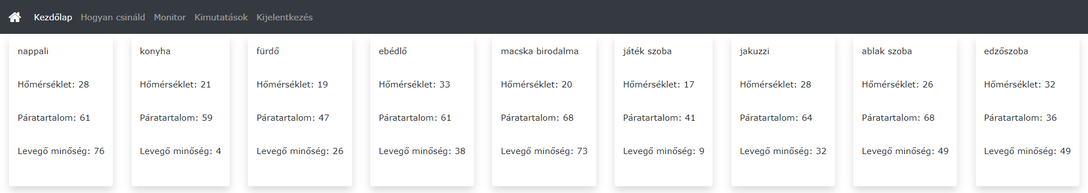

**Kimutatások menü**

Kimutatások menüben lehet megtekinteni szobánként az utolsó 10 adatott egy vonal diagramban. A diagrammon belül ki és be lehet kapcsolni, hogy milyen adatokat szeretnénk leolvasni, ezt úgy tudjuk megtenni, hogy rákattintunk a hőmérséklet, páratartalom vagy levegő minőség címkére.

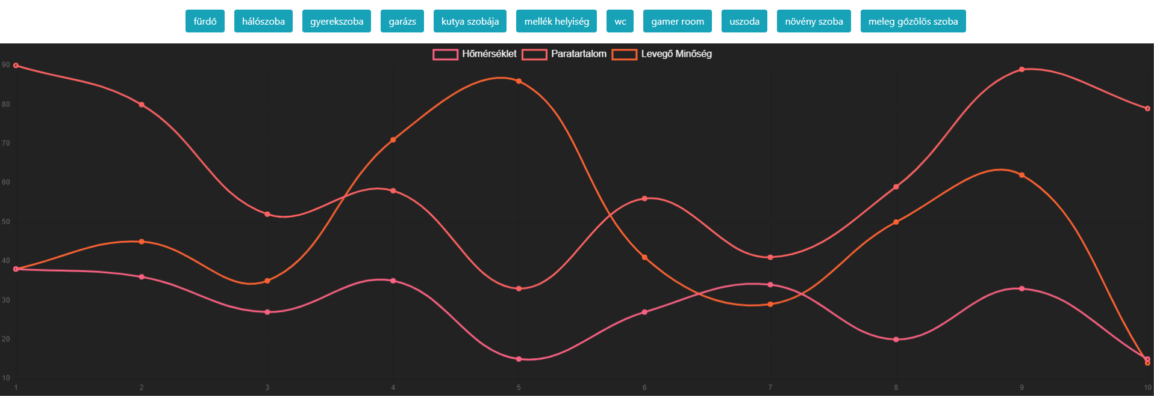

## 3.4 Az asztali alkalmazás bemutatása

**Bejelentkezés**

A Bejelentkezés menüben tud a felhasználó bejelentkezni az alkalmazásba. Bejelentkezéskor helyesen kell megadni a felhasználó nevet és a jelszót, különbön egy hiba üzenet fog megjelenni a szövegdoboz mellet, ami figyelmeztetést ad, hogy valamit elgépelt a felhasználó. Ha bejelentkezett a felhasználó, akkor a szobák felviteléhez jut el.

**Szobák menü**

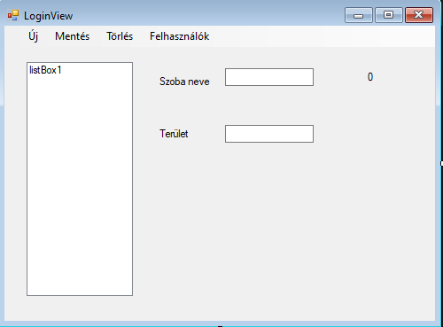A felhasználó itt tudja felvinni az ingatlanához tartozó szobákat. Továbbá lehetősége van még a szobák törlésére.

**Felhasználók menü**

Itt lehet változtatni a felhasználók adatait, amik egy adott lakáshoz tartoznak. Lehet felhasználókat törölni, de új felhasználót már nem lehet hozzá adni.

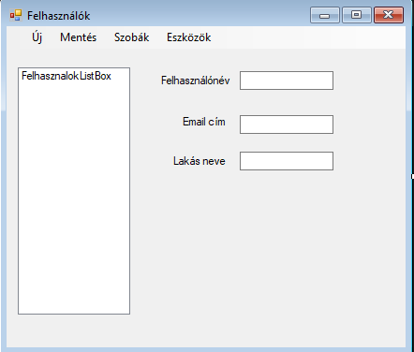

**Eszközök menü**

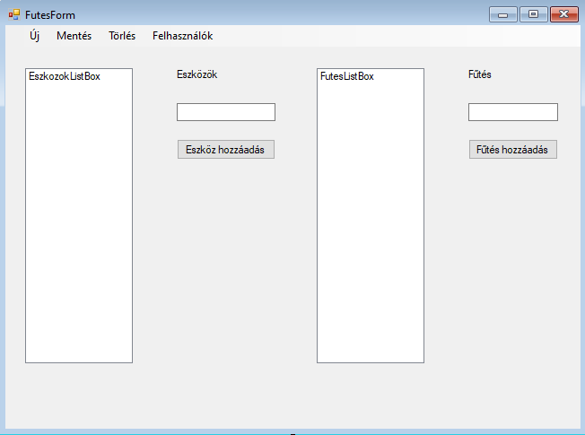A felhasználónak itt van lehetősége új eszközöket és fűtés típusokat felvinni.

# 4 Összegzés

A záródolgozat elkészítése során célom volt, hogy egy működő képes weblapot és asztali alkalmazást hozzak létre. Az alkalmazások képesek adatokat kiolvasni az adatbázisból és feltölteni különféle adatok. Az alkalmazásokat akárhol fel lehet használni, lakásokban, házakban, de akár irodákban is. A végleges célom az lenne, hogy ezek a programok képesek legyenek saját készítésű eszközöket kezelni úgy, hogy egyszerűen lehessen eszközöket csatlakoztatni a programokhoz. A fejlesztés során a C# programozási nyelv okozta a legnehezebb akadályt, számomra nehezen érthető programozási nyelv, sok gondot okozott a fejlesztés során. De sikerült megbirkóznom vele, mivel Boros Bence tanár úr mindig segített nekünk és sok tanácsot is adott, hogy hogyan programozzunk. PHP nyelvet ebben az évben kezdtem el tanulni, amit nagyon megszerettem. Szerintem egyszerűen megtanulható programozási nyelv és egyszerű megérteni a back-end alapjait. Jövőben a back-end téren szeretnék elhelyezkedni.

# 5 Köszönet nyilvánítás

Szeretnék köszönetet mondani Boros Bence tanár úrnak, aki a záródolgozat leadásának határideje előtti pár hétben nagyon sok segítséget nyújtott nekem, a C# programozási nyelvvel még mindig nem békültem ki, de sok próbálkozás után megvalósult a szakdolgozatom asztali alkalmazás része. Továbbá köszönöm Bálint Róbert tanár úrnak és Kádár Tünde tanárnőnek az egy év alatt nyújtott segítségüket.

# 6 Irodalomjegyzék, felhasznált képek forrásai.

**Források:**

Használati eset-modell, Dr. Szepesné Stiftinger Mária (2010), <https://bit.ly/3dOk30r>

Egyed-kapcsolat diagram, https://bit.ly/3t66HD7

**Képek forrásai:**   
<https://bit.ly/2QfneWU>  
<https://bit.ly/327iSU5>  
<https://bit.ly/31XRHLy>  
<https://bit.ly/39UjiS3>  
<https://bit.ly/3s45WZV>  
<https://bit.ly/39WPwwd>  
<https://bit.ly/31X0rBI>